CRVW3数据采集器
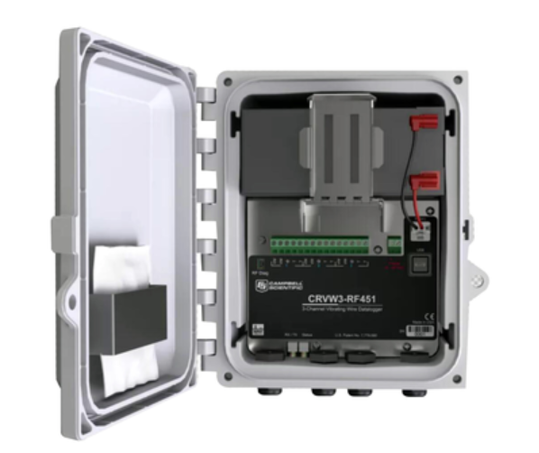
CRVW3是一款独立的低成本三通道振弦式数据采集器。它可以配置为独立的数据采集器，或在配置了可用的无线通信选项后，成为较大的无线链接数据采集网络的组成部分。

典型应用：
车辆测试、结构和地震监测、航空航天、地球技术、实验室及其他要求高速采样或大量高分辨率通道的应用领域。

优势与特点
- 从一到三个振动线传感器读取和存储数据
- 包括用于太阳能电池板连接的充电控制器 防护等级达到IP66
- 简单的编程界面
- 集成式可充电或碱性电池选件
- 兼容许多现有的Campbell Scientific数据采集网络PakBus路由器/无线中继器功能

技术说明
CRVW3数据采集器使用砖利的振弦频谱分析技术 (VSPECT™)，可能对振弦传感器提供高性能的测量。VSPECT™ 观测输入的传感器信号，实施傅立叶变换和频谱分析，通过识别在可接受范围的强信号，来确定传感器的频率，无视外部的噪声。
CRVW3数据采集器提供下列数据：共振传感器频率、用于温度计算的热敏电阻阻值、以及用于确认频率测量有效性的诊断值。

技术参数：
- 处理器：ST ARM CORTEX-M4 (32-位，带配件 FPU，运行频率为 144 MHz)
- 数据存储：16 MB 顺序排列的闪存，可存储多达 420,000 条记录 (单通道)，或多达 160,000 条记录 (3 通道)
- 时钟精度：±3 分钟/年
- 测量间隔范围：1 秒 到 1 天
- Micro B 型 USB接口：可直接连接到PC (供电用于配置及数据下载)，2.0 全速，12 Mbps
- 配置：可软件配置，无需编程
测量
- 通道数量：3 个振弦，和 3 个热敏电阻/RTD (温度) 测量
- 测量速度：1 秒每个传感器 (振弦和温度)
振弦
- 测量激发选项：2 V (±1 V), 5 V (±2.5 V),12 V (±6 V)
- 测量 (频率) 分辨率：0.001 Hz RMS (-40° 到 +70°C)
- 时间-系列 基本分辨率：24-位 ADC
- 测量精度：±0.005% 读数
- 测量方法：VSPECT (频谱分析)，美国砖利号7,779,690，含诊断数据
- 温度 (阻值)
- 测量方法：电阻半桥测量，24-位 ADC，集成的 4.99 kΩ 0.1% 桥臂电阻
- 分辨率：0.01 Ω RMS (-40° 到 +70°C)
- 精度：±0.15% 读数 (-40° 到 +70°C)
无线通讯
- -RF451 选项
- 内置电台描述：1 W，902 到 928 MHz 非许可证频段，射频电台
- FCC 认证 ID：KNYAMM0300AT
- IC: 2329B-FGR2
- 电台转发器：带 -RF451 选项的设备能够被设置成电台转发器
供电
- 充电端子：16 到 28 Vdc，来自太阳能板或直流电源转换器
- 电池选项：可充电 7 Ah 铅酸电池，或 8 节 D-形 碱性电池
物理参数
- 重量：4.2 kg (9.2 磅) 带可充电电池，3.0 kg (6.6 磅) 带碱性电池
- 工作温度范围：-40° 到 +70°C
- 兼容标准：RoHS
- 机箱尺寸：24.1 x 22.9 x 14.0 cm (9.5 x 9.0 x 5.5 英寸)
- 机箱防护级别：NEMA 4X (IP66)，在合适使用穿线孔的条件下
- 机箱固定：可选的不锈钢通用支架，用于立杆/墙面安装；或塑料固定条 (已含)

